Výroční zpráva České společnosti pro ochranu netopýrů za rok 2006

editoři: Tomáš Bartonička a Radek Lučan

Z obsahu:
O společnosti 2
Základní údaje o společnosti 3
O činnosti v roce 2006 4
Monitoring 2006 4
ENN, další výsledky 7
Lesní netopýři 10
Interní granty 11
Terénní setkání v Rudě 13
Finanční zpráva 14

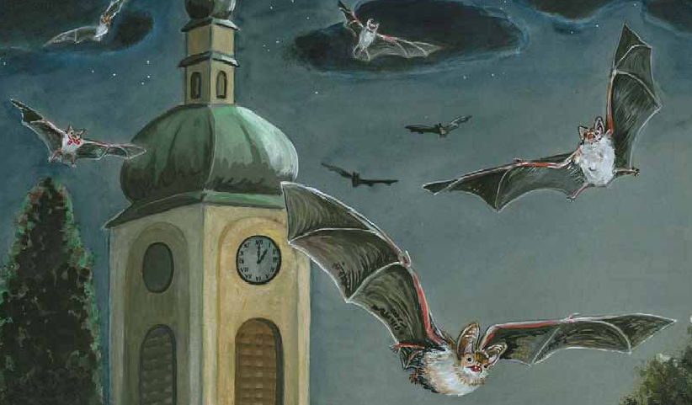

O společnosti

Netopýři tvoří významnou část biodiverzity naší savčí fauny a současně jsou uznávanou bioindikační skupinou. Z území České republiky je udáván výskyt 25 druhů této skupiny a všechny druhy jsou v současnosti zařazeny mezi zvláště chráněné druhy živočichů. Většina našich netopýrů rodí ročně jen jedno mládě, jejich populace se tudíž velice pomalu zotavují z nejrůznějších negativních zásahů. Z těchto a mnoha dalších důvodů je jim poskytována zákonná ochrana, která je však nepříliš účinná bez dokonalé znalosti jejich způsobu života a dostatečné informovanosti široké veřejnosti.
Posláním ČESON je koordinace ochrany a výzkumu netopýrů a jejich prostředí. K zajištění tohoto cíle ČESON:
1. shromažďuje informace a poznatky o problémech ochrany netopýrů a jejich prostředí, upozorňuje odpovědné orgány na tyto problémy a navrhuje jejich řešení;
2. vypracovává expertizy v oboru ochrany netopýrů a jejich prostředí (např. pro MŽP ČR, Agenturu ochrany přírody ČR a další instituce);
3. zajišťuje vzájemnou informovanost svých členů o jejich činnosti a v oboru výzkumu a ochrany netopýrů prosazuje jejich vzájemnou spolupráci;
4. podílí se na propagaci myšlenek ochrany netopýrů a jejich prostředí;
5. vydává odborné, informační a propagační materiály, pořádá osvětové akce pro veřejnost;
6. zajišťuje realizaci národních i mezinárodních projektů na ochranu netopýrů na území ČR;
7. vyhlašuje a zajišťuje vlastní interní badatelské projekty;
8. spolupracuje se zahraničními společnostmi pro ochranu netopýrů a jejich členskými organizacemi;
9. je garantem celorepublikového monitoringu netopýřích populací;
10. reprezentuje státní ochranu netopýrů v tuzemsku i zahraničí.

O společnosti, základní údaje
Název organizace:
Česká společnost pro ochranu netopýrů
Právní forma:
občanské sdružení registrované Ministerstvem vnitra
dle zákona č. 83/1990 Sb., o sdružování občanů
Působnost: Česká a Slovenská republika
Sídlo: Národní muzeum, Václavské náměstí 68, 115 79 Praha 1
IČO: 49370731
DIČ: nemáme (nejsme plátci DPH)
Bankovní spojení: č.ú. 4413339/0800
Statutární zástupci: předseda Ivan Horáček, místopředseda Petr Benda, tajemník Radek Lučan, hospodář Tomáš Bartonička
E-mail: netopyr@ceson.org
Telefon: kancelář +420387772254, tajemník : +420387772254, mobil: +420728984767
Nejvyšším orgánem ČESONu je valná hromada, která schvaluje stanovy, volí výbor, revizní komisi a předsedu. Výbor je dozorčí a strategický orgán, který dohlíží na chod organizace. Skládá se z osmi členů. Revizní komise má členy tři.
Výbor (2004-2009):
Michal Andreas, Tomáš Bartonička (hospodář, koordinátor monitoringu, správce webovské stránky), Petr Benda, Eva Cepáková, Jiří Gaisler, Daniel Horáček (koordinátor Evropské netopýří noci), Radek Lučan (tajemník), Antonín Reiter
Revizní komise (2004-2009): Vladimír Hanzal, Josef Hotový, Jan Zukal
Jak se stát členem ČESONu?
Chcete-li se stát členem, stačí písemně požádat na adrese Biologická fakulta JU, Branišovská 31, 37005, České Budějovice nebo mailem: rlucan@centrum.cz. V žádosti uveďte jméno, adresu, e-mail, důvod vašeho zájmu o členství. Vaše žádost bude projednána na následující valné hromadě společnosti. Budeme Vás průběžně informovat o činnosti a akcích pro členy prostřednictvím webovské stránky a poštou o usneseních výboru a valné hromady. Zavazujete se platit roční členský příspěvek 100,- Kč. Členství lze kdykoliv na žádost ukončit. Nezaplatíte-li po 3 roky členský příspěvek budete ze společnosti veřejně vyloučeni! Všichni členové mají možnost získat průkazku Česon, která může usnadnit komunikaci s vlastníky a správci objektů či pozemků, které mohou být využívány netopýry. Předpokladem je však zaslání všech potřebných iniciálů tj. foto, rodné číslo, adresa.

O činnosti v roce 2006

Monitoring

Podobně jako v roce 2005 i v loňském roce ČESON ve spolupráci s AOPK ČR realizoval monitoring populací netopýrů jakožto druhů významných z hlediska Evropských společenství (ve smyslu Směrnice č. 92/43/EHS, o ochraně přírodních stanovišť, volně žijících živočichů a planě rostoucích rostlin). Do výběru monitorovaných druhů a lokalit nebyly zařazeny pouze ty stanovené národním seznamem dle přílohy II výše uvedené směrnice, ale všechny druhy (příloha IV) a celá řada dalších významných lokalit. Systém monitoringu zůstal zachován podle osvědčeného modelu z roku 2005; jistá inovace proběhla při zajištění monitoringu letních kolonií, kdy přibližně polovinu z nich monitorovali pracovníci AOPK ČR. Na rozdíl od roku 2005 přibyl v loňském roce i monitoring pomocí odchytů do sítí.

- Monitoring na zimovištích
V posledním desetiletí má sčítání na zimovištích charakter téměř masové akce, konané prakticky po celém území ČR. Doposud bylo prověřeno již více než 1000 lokalit možného zimního výskytu netopýrů, víceméně pravidelně je kontrolováno přes 300 lokalit. V roce 2006, i díky finanční podpoře AOPK bylo kontrolováno asi 670 lokalit, což převyšuje i počet lokalit sčítaných v roce 2005 (580 lokalit). Významné lokality jsou monitorovány každoročně, některé s menším významem pouze 1x za 5 let, ale vždy tak aby každá lokalita byla monitorována alespoň 1x v šestitelém období vázaném reportem pro EU. Seznam pravidelně monitorovaných lokalit lze nalézt v sekci Monitoring na www.ceson.org.

- Revize letních kolonií
Touto metodou lze velmi dobře sledovat zejména synantropní druhy netopýrů, kterým za úkryt letní samičí kolonie slouží nejčastěji málo frekventované půdy kostelů, far, hradů, zámků, škol apod. Letní úkryt bývá využíván kolonií některých druhů netopýrů po mnoho let, často i po mnoho generací, což poskytuje možnost pro zjišťování dlouhodobých změn početnosti. Ve srovnání s monitoringem zimovišť chybí letitá zažitost a kolonie byly revidovány v předchozích letech pouze občasně. Pravidelný monitoring byl zahájen v roce 2005. U některých druhů tato metoda neposkytuje žádoucí informace, neboť jejich letní kolonie obývají dutiny stromů nebo štěrbiny ve skalách či za kůrou stromů, někdy též štěrbinovité úkryty na lidských stavbách. Tyto druhy také mohou v průběhu sezóny svoje úkryty střídat, popř. je jediná kolonie rozdělena do více úkrytů a samice mezi nimi přeletují, což znemožňuje zjištění počtu samic v kolonii. Proto jsou sledovány zejména druhy s vyšší věrností k jedné lokalitě a úkrytu. V roce 2006 bylo monitorováno 79 kolonií M. myotis, 34 kolonií R. hipposideros, 1 E. serotinus, 10 M. emarginatus, 1 M. nattereri, 1 P. auritus, 2 P. austriacus. Kolonie byly kontrolovány jedenkrát ročně během června až července. Byl hodnocen stupeň ohrožení úkrytů a řada parametrů související s vletovými otvory, mikroklimatem, rušením apod.

- Monitoring letové aktivity na lovištích, detekce ultrazvukových signálů
V roce 2006 byla letová aktivita opět monitorována na 10 vybraných územních celcích:
CHKO Český kras - Jahelková H.
CHKO Český ráj - Horáček D.
CHKO Broumovsko - Barva J.
CHKO Třeboňsko – Hrouzek P.
NP Šumava - Lučan R.
CHKO Litovelské Pomoraví - Koudelka M.
CHKO Poodří - Gajdošík M.
CHKO Moravský kras - Pokorný M.
BR UNESCO Dolní Morava, část Dolní Dyje - Bartonička T.
NP Podyjí - Hoffmanová A.
Výběr těchto územních celků souvisí s vysokou druhovou diverzitou a zachovalostí biotopů. Neméně významným je i fakt výzkumů v předchozích letech, které novější údaje z každoročního monitoringu uvádějí do delších časových souvislostí. Výzkum letové aktivity pomocí bat detektorů vyžaduje již značné zkušenosti s druhovou determinací a existují tudíž reálná personální omezení. Pro hodnocení bylo použito počtů pozitivních minut záznamu a druhová skladba.

- Odchyty do sítí – netting
Jedná se o klasickou metodu výzkumu netopýrů, praktikovanou našimi chiropterology již řadu let. Tato metoda je obvykle využívána spíše pro faunistické a ekologické účely, u některých druhů je však použitelná i jako doplňková metoda pro sledování změn početnosti. Netting poskytuje celou řadu populačních informací ostatními metodami nezjistitelnými, např. věkovou strukturu, pohlaví odchyceného vzorku. V roce 2006 byly pomocí odchytů do sítí sledována společenstva netopýrů na 9 lokalitách, významných zimovišť nebo významných míst setkávání netopýrů a sociálního učení („swarming sites“): Ledové sluje v Podyjí, jeskyně Na Turoldu, Soutěska pod Děvínem, jeskyně na Bezdězu, vstupy do jeskyní v NPR Špraněk, Hranická propast, jeskyně Vápenice a Basa, Kateřinská jeskyně, Chýnovská jeskyně.
Monitoring netopýrů v roce 2007
V současnosti můžeme s potěšením prohlásit, že se i v zimě 2006/2007 podařilo realizovat sčítání netopýrů na všech významných zimovištích. Věříme, že se nám podaří zvýšit počet revidovaných letních kolonií. Tak jako v loňském roce budou upřednostněny kolonie těch druhů, které vykazují vyšší stupeň úkrytové věrnosti. Taktéž předpokládáme, že bude možno ověřit další lokality, kde byly letní kolonie již dříve nalezeny, nicméně nebyly pravidelně sledovány. S monitoringem letové aktivity počítáme v rozsahu minulého roku a dále je plánováno zaškolení nových zájemců, kteří by z dalších letech umožnili rozšířit monitoring na další atraktivní území. Také odchyty do sítí budou probíhat na stejných lokalitách jako v roce 2006.

Podrobné informace k metodice monitoringu a seznamy sledovaných lokalit naleznete na naší webovské stránce (www.ceson.org) nebo pro další upřesnění kontaktujte koordinátora T. Bartoničku. Kontaktujte ho i v případě pokud víte o dalších nemonitorovaných letních koloniích a zimních úkrytech.

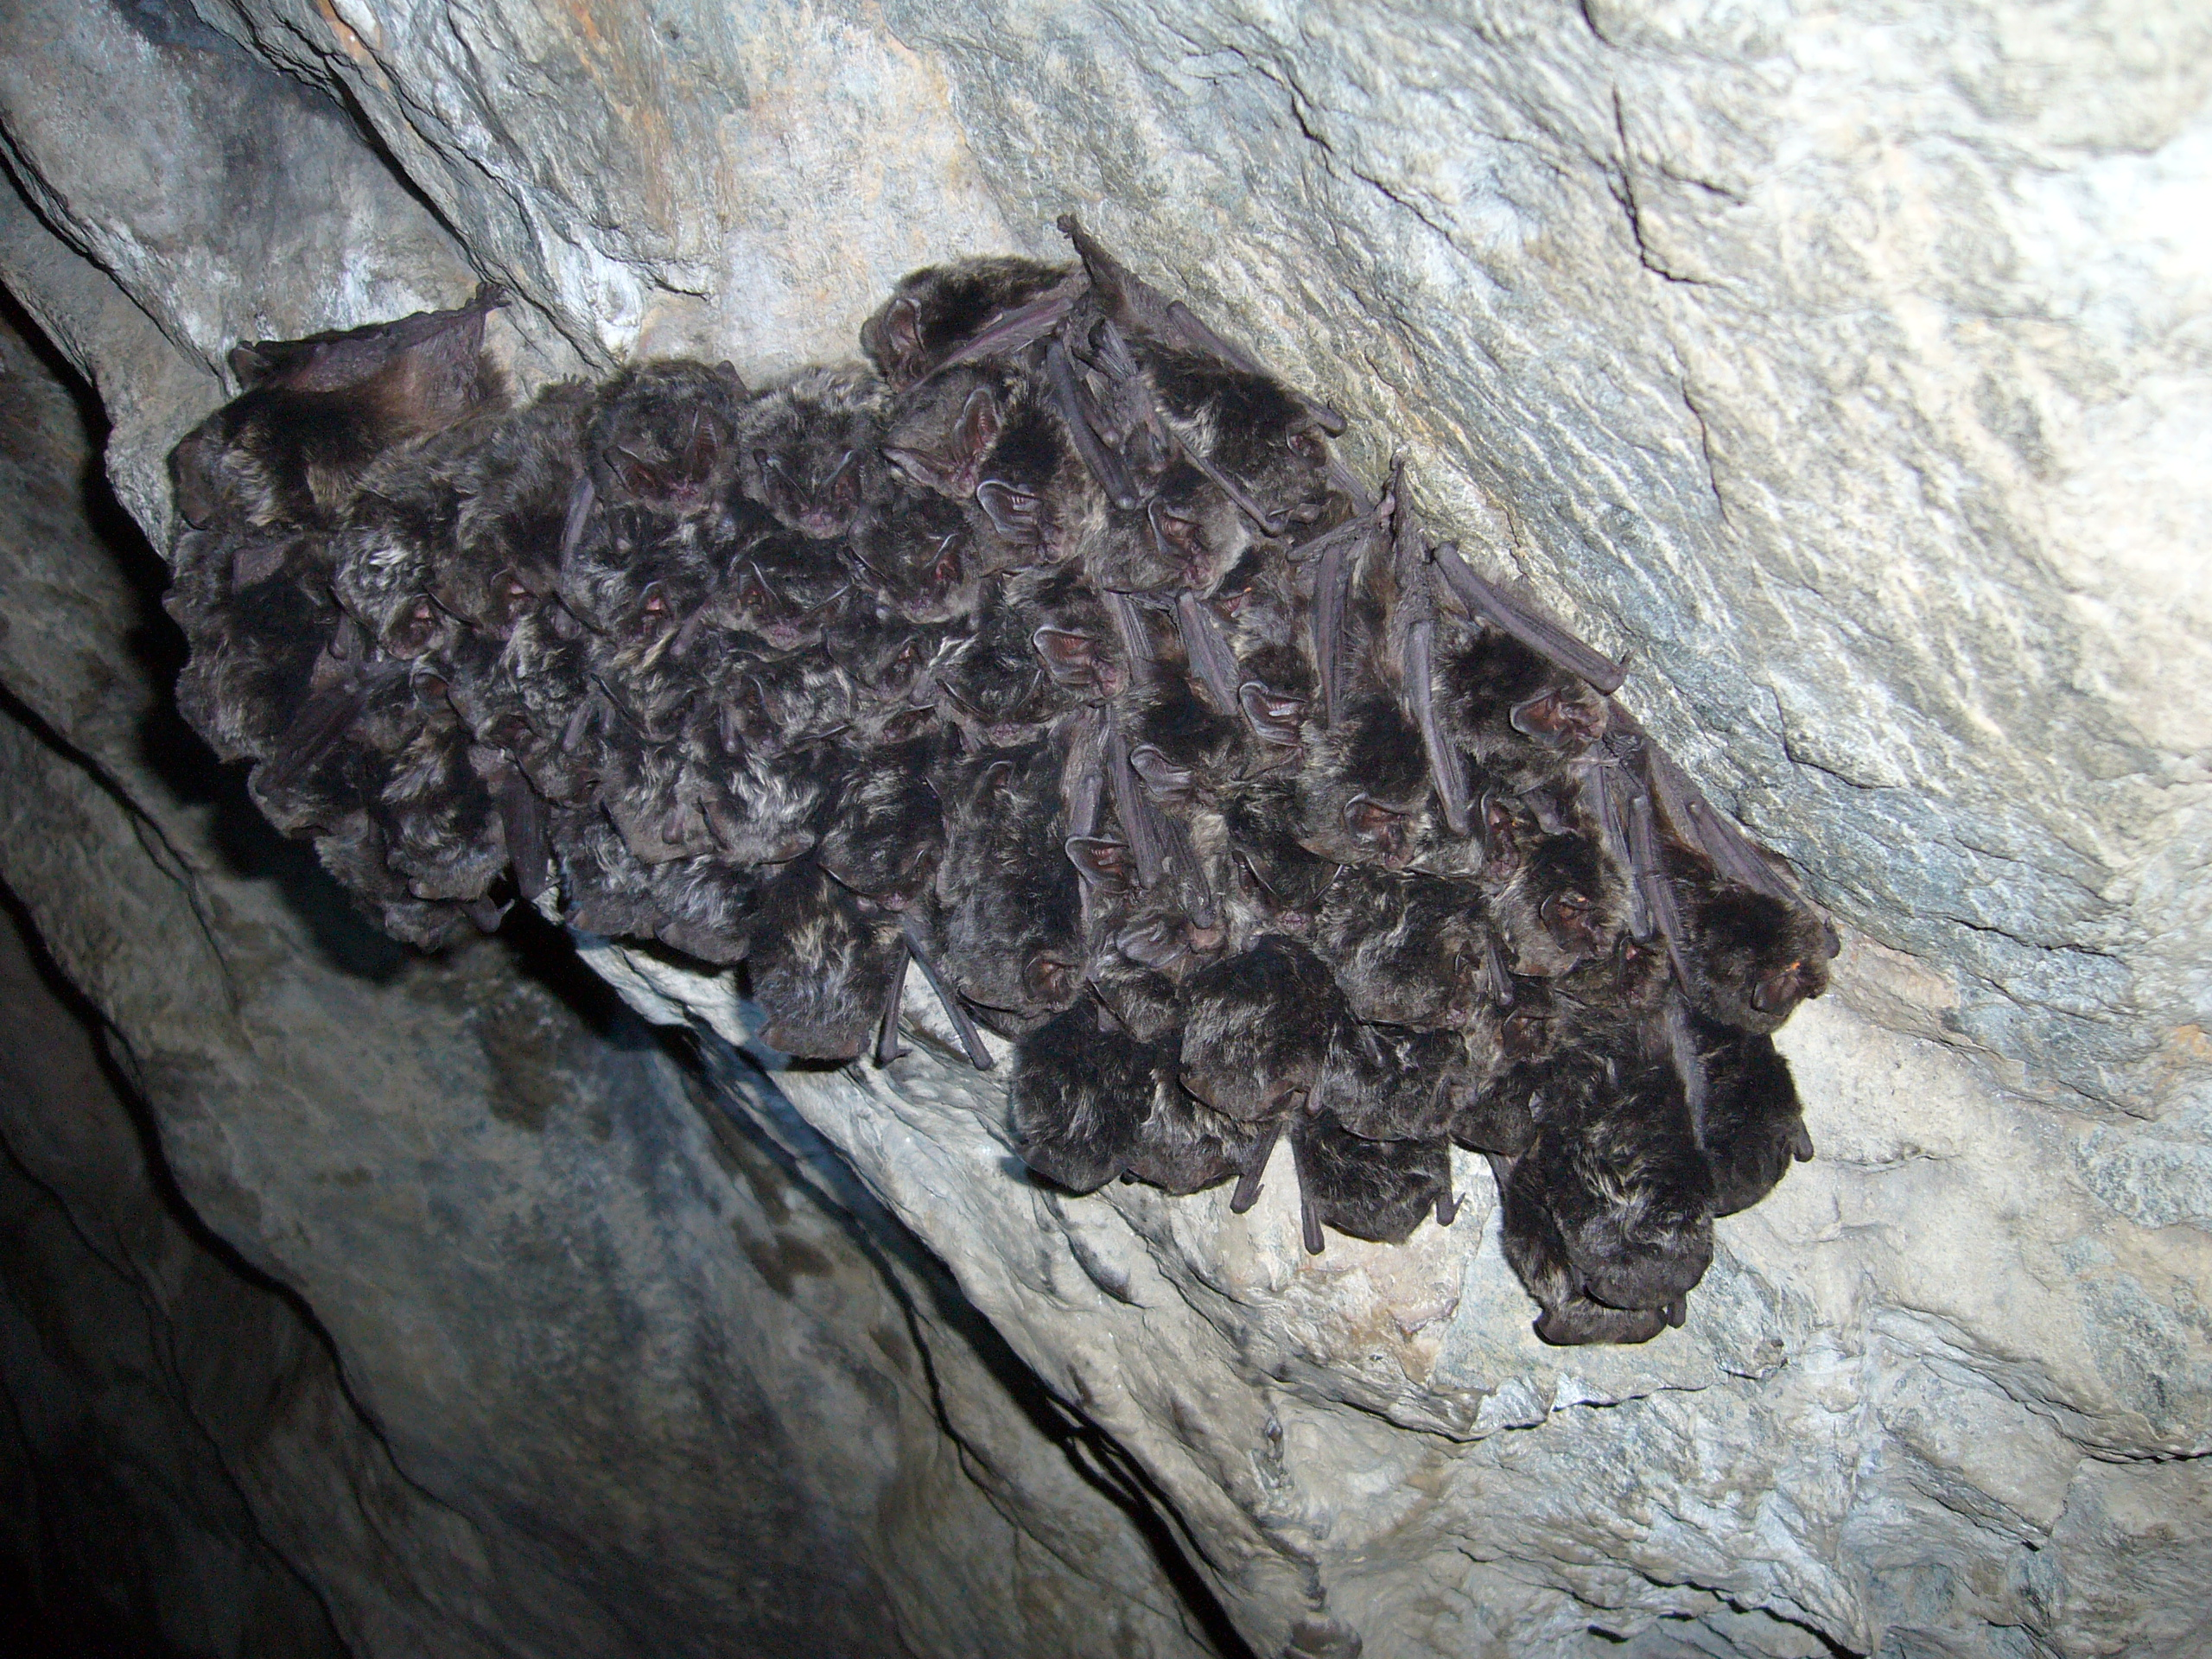

Evropská noc pro netopýry (ENN)
Evropské země, které se připojily k Dohodě o ochraně populací evropských netopýrů (Agreement on the Conservation of Populations of European bats – (EUROBATS) každoročně pořádají v noci z 28. na 29. srpna Evropskou noc pro netopýry (ENN). Tato akce, která probíhá již poněkolikáté i u nás je určena široké veřejnosti, která má možnost se díky programu připraveném odborníky, členy ČESON, seznámit s těmito zajímavými tvory, s jejich výzkumem, ochranou a dosavadními poznatky o jejich životě. Tuto noc na mnoha místech Evropy probíhají veřejné přednášky o netopýrech, zájemci se zde dovídají jak a čím jsou netopýři ohrožováni a kde oni sami mohou být nápomocni při jejich ochraně. Mají možnost získat propagační materiály, dokonce se netopýra dotknout a … možná změnit své dosavadní nahlížení na tyto skrytě žijící savce. V České republice ENN probíha s pravidelností již několikátý rok. Počet míst, kde se veřejnost může s netopýry seznámit, se každým rokem zvyšuje. V naprosté většině případů jsou to právě členové ČESON, kteří ENN pořádají. Jelikož se akce každým rokem těší veliké účasti ze strany veřejnosti je její příprava náročnější a vyžaduje důslednou přípravu. Akce také probíhají ve více termínech, aby mohly být dostatečně personálně zajištěny. Republikovým koordinátorem Evropské noci pro netopýry je kolega Daniel Horáček (daniel.horacek@volny.cz), kterého mohou případní zájemci o pořádání ENN kontaktovat a získat tak bližší informace.
Letošní Evropská noc pro netopýry, jejíž je ČESON u nás organizátorem, proběhla na 20 místech ČR za účasti 1742 návštěvníků. Potěšitelná je také účast dětí na ENN, které tvořily průměrně 40% z celkového počtu návštěvníků.
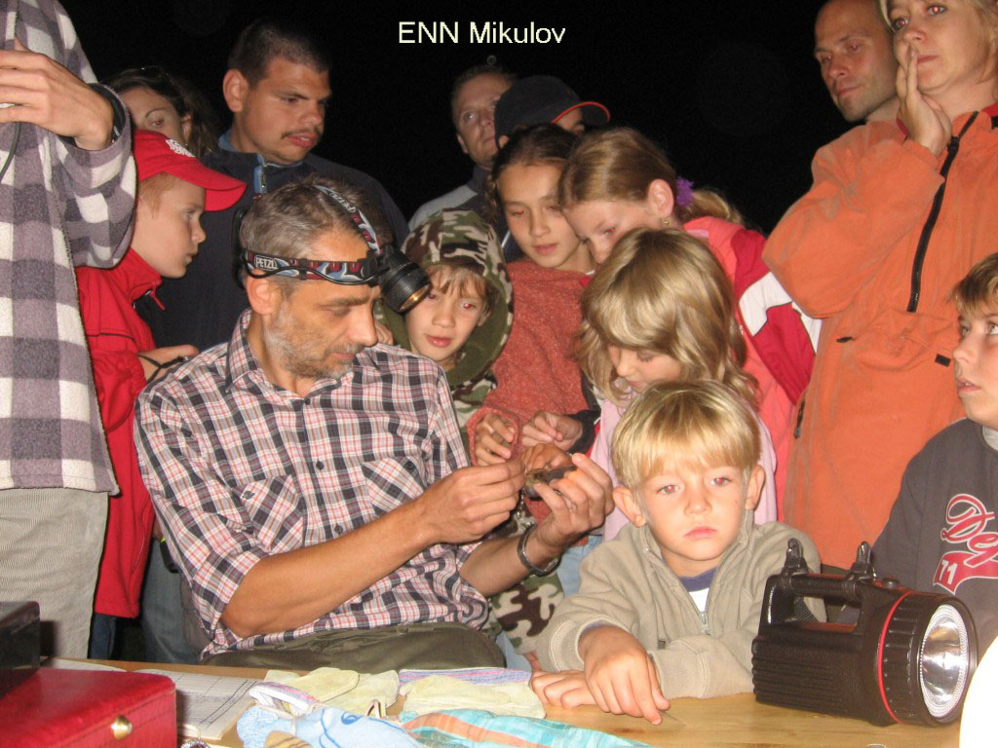

Přehled ENN pořádaných v roce 2006:
Místo konání | Datum konání | Počet účastníků | Dětí do 15 let
Mikulov (j. na Turoldu) | 27. srpna 2006 | 102 | 40%
Liberec (Hanychovská j.) | 25.srpen 2006 | 102 | 40%
Hlinsko | 15.září 2006 | 25 | 80%
Lužické Hory (Ledová j. Naděje) | 2.září 2005 | 140 | 45%
Podyjí (rybníky v okolí Podmolí) | 26. srpna 2006 | 55 | 30%
Velké Meziříčí | 15.září 2006 | 70 | 75%
Příbramský lesopark, hornické muzeum | 25.srpen 2006 | - | -
Týnec nad Sázavou | 26.srpen 2006 | - | -
hrad Šelmberk u Mladé Vožice | 2.září 2006 | - | -
Brno, Moravský kras - Sloupskošoš. jeskyně | 2.září 2006 | 343 | cca 30 %
jeskyně na Špičáku | 26.srpen 2006 | 70 | 30%
Srbsko (lom na Chlumu) | 19.srpen 2006 | 173 | 40%
Vrchlabí (zámecký park) | 2.září 2006 | asi 80 | asi 40
Stříbro (Hornická skanzen -štola Prokop) | 18.srpen 2006 | 180 | 30%
Strašínská jeskyně | 19. srpna 2006 | 65 | 50%
ZOO Jihlava | 30.září 2006 | 50 | 20
ZOO Ostrava | 7.září 2006 | 34 | 10
Strašínská jeskyně | 19. srpna 2006 | 65 | 50%
Vlašim-Ekocentrum | 8.září 2006 | 60 | 20
Skalice u České Lípy | 8.září 2006 | 128 | 40
CELKEM |  | cca 1742 | cca 40%

- Byly rovněž vydány nové propagační materiály, zejména byl realizován překlad pohádky o netopýřici Lucce (podle německého originálu, ve spolupráci se Sächsische Landesstiftung Natur und Umwelt, SLNU). Se SLNU byla navázána bližší spolupráce, nejen díky společné organizaci třetí česko-polsko-německé konference „Bats of Sudety Mts.“ v Ostritz v září 2006, ale i z důvodu příprav společných aktivit na úrovni ENN v roce 2007.
- Významným počinem byla realizace výstavy „Netopýři“ zorganizovanou Muzeem Českého krasu (D. Weinfurtová). Jednalo se o prezentaci fotografií a textů zhotovených členy ČESON, ten se podílel i na spolufinancování. Výstava by měla mít putovní charakter a od dubna by měla být k vidění v Jihomoravském muzeu ve Znojmě.
- ZO ČSOP 11/30 Nyctalus zahájila ve spolupráci s ČESONem péči o handicapované netopýry v Praze a okolí (viz www.ceso.org/pomoc_netopyrum.php).
- Vyšlo 9-10. číslo sborníku Vespertilio. Bohužel se nepodařilo udržet kontinuální řadu, díky organizačním komplikacím při shromažďování příspěvků, proto bylo zhotoveno dvojčíslo, které je již v současnosti k dispozici on-line na www.ceson.org. Tištěná podoba bude k dispozici v průběhu února 2007. Jako již tradičně převážná většina příspěvků pochází od členů ČESON.
- Významným počinem bylo zřízení interaktivního klíče k určování echolokačních signálů na stránkách ČESON (www.ceson.org). Předpokládáme, že bude v budoucnu stále doplňován a aktualizován (nové druhy pro ČR) a jeho využívání rozšíří zájem a zvládnutí identifikace těchto signálů nejen v širších řadách členstva ČESON ale i u odborné veřejnosti. Samotné webové stránky jsou pravidelně aktualizovány a obsahují kromě informací pro členy i metodické pokyny k praktické ochraně netopýrů, důležité kontakty pro řešení akutních situací interference veřejnosti s netopýry aj. Jsou zde rovněž v on-line podobě přístupná všechna čísla sborníku Vespertilio.


Detektoring netopýrů v různých typech lesů České republiky
Řehák Z., Bartonička T., Zukal J., Simprová P. and Džingozovová Ž.
Ústav botaniky a zoologie, Masarykova univerzita v Brně, rehak@sci.muni.cz
Vypracoval Z. Řehák
Projekt byl realizován v letech 2004-2006. V roce 2004 byla nakoupena potřebná technika a na základě terénní rekognoskace proveden výběr vhodných lokalit. V následujícím roce probíhal terénní výzkum a v roce 2006 pak byla všechna získaná data analyzována. Vlastní výzkum tedy proběhl v roce 2005, kdy od května do srpna byla studována letová aktivita netopýrů a její časové změny v 10 vybraných lesních biotopech: lužní les (1), nížinný bor (2), teplomilná doubrava (3), nížinná bučina (4), nížinná kulturní smrčina (5), dubohabřina (6), suťový les (7), horská bučina (8), podmáčená rašelinná smrčina (9), horská smrčina (10). Sezóna byla rozdělena do tří period podle reprodukčního cyklu netopýrů: období gravidity, laktace a postlaktační období. Byla použita bodová metoda automatické detekce hlasů netopýrů. Letová aktivita byla sledována vždy v prvních dvou čtvrtinách noci současně na 3 mikrobiotopech (uzavřený, polouzavřený a otevřený) každé lokality. Celkem bylo během 30 akcí pořízeno 180 45-minutových nahrávek. Úroveň letové aktivity zjištěná v 6 nížinných lesích (pod 300 m n.m., 1-6) byla průkazně vyšší ve srovnání s aktivitou v horských lesích (nad 700 m n.m., 7-10). Nejvyšší aktivita a druhová diverzita (medián 97,8 % minut se záznamem hlasů netopýrů, resp. 16 druhů netopýrů) byla podle očekávání zjištěna v lužním lese (1). Naopak horská smrčina (10) byla netopýry využívána jen výjimečně (medián 0 %, resp. 1 druh). V nížinných lesích byl prokázán pokles aktivity v průběhu sezóny, nejvyšší byla v období gravidity a poté klesala. Ve všech lesích byla aktivita vyšší na začátku noci (1. čtvrtina) než před půlnocí (2. čtvrtina), tento pokles aktivity však nebyl signifikantní.
Počet zaznamenaných druhů netopýrů v jednotlivých lesích se pohyboval v romezí 1-16. V nížinných lesích je druhová diverzita netopýrů po celou sezńu výrazně vyšší než v lesích horských. Zatímco v nížinách se počet zjištěných druhů pohyboval mezi 10 až 16, v horských lesích nejčastěji mezi 6 a 7. Jen v klimaxové horské smrčině pod Pradědem při horní hranici lesa byl zaznamenán jediný druh. Byla zaznamenána také rozdílná struktura společenstva netopýrů v nížinných a horských lesích. Typickým nížinným druhem je evidentně netopýr nejmenší (Pipistrellus pygmaeus). Jen v horských lesích byl naopak zaznamenán netopýr severní (Eptesicus nilssonii).
Ačkoliv nebyly vyhledávány úkryty netopýrů, lze předpokládat, že nejvýznamnější faktor ovlivňující letovou a tudíž i loveckou aktivitu netopýrů není zřejmě vzdálenost úkrytů, ale potravní nabídka. Tomu nasvědčuje i překvapivě vysoká aktivita i druhová diverzita netopýrů ve smrkové monokultuře destruované kalamitní těžbou. Smrčina sice neposkytovala lesním netopýrům úkryty, zato nabízela dostatek hmyzí potravy. Abundace hmyzu je však limitována mikroklimatickými faktory, zejména teplotou.
Zatímco v této studii byly až na 1 výše zmíněnou výjimku vybrány lesy, jejichž stupeň narušení činností člověka byl nízký, v dalším plánovaném výzkumu by měly být sledovány lesy nacházející se v kulturní krajině. Pozornost by měla být věnována vlivu fragmentace lesních porostů na aktivitu netopýrů a druhovou skladbu jejich společenstev. Vedle velikosti plochy a obvodu lesních porostů budou studovány další faktory, které mohou mít vliv na výskyt a aktivitu netopýrů – bude se jednat zejména o blízkost vodních biotopů a lidských sídel. První uvedený faktor má stěžejní vliv na loveckou aktivitu netopýrů, druhý zase nabízí řadě druhů netopýrů potenciální úkryty.

Práce byla součástí projektu MŽP „Detektoring netopýrů v různých typech lesů České republiky“ a byla také podpořena výzkumným záměrem MŠMT č. MSM 0021622416 a částečně i projektem GAČR č. 206/06/0954.

Interní granty

V roce 2006 bylo částečně z finančních prostředků grantu MŽP financováno 15 interních projektů. Celkové náklady tvořily 309 832,- Kč. Níže uvádíme seznam jednotlivých projektů. Podrobné zprávy o řešení jednotlivých pojektů jsou k disposici na sekretariátu ČESON a rovněž vystaveny na www.ceson.org

1. Péče o nalezené netopýry a chov handicapovaných jedinců za účelem edukace veřejnosti na území hl. m. Prahy
Řešitel: Dagmar Zieglerová, ZO ČSOP 11/30 Nyctalus

2. Uzavření půdy ZŠ Jungmannova Beroun proti holubům za současného umožnění vletu netopýrů a kompletní úklid půdy
Řešitel: Dita Weinfurtová

3. Výskyt netopýrů v CHKO Český kras v lokalitách Doutnáč, Boubová, Mokrý vrch: kontrola budek
Řešitel: Jana Neckářová

4. Chiropterologický průzkum východní části Jihlavska
Řešitel: Jiří Bajer, Ladislav Balabán, Martin Maláč

5. Faunistický výzkum netopýrů v CHKO a BR Křivoklátsko: Netopýři NPR Vůznice zahuštění Faunistické Evidence
Řešitel: Radek Lučan

6. Klíč k určování ultrazvukových echolokačních hlasů netopýrů
Řešitel: Helena Jahelková, Tomáš Bartonička, Jakub Beneš

- Parazitace štěnicemi (Cimicidae): možná příčina střídání úkrytů netopýry
Řešitel: Tomáš Bartonička

- Vizuální determinace Myotis mystacinus a M. brandtii na zimovišti
Řešitelé: Daniel Horáček, Miroslav Jóža, Joanna Furmankiewicz a Tomáš Bartonička

- Aktivita vrápence malého, Rhinolophus hipposideros v průběhu hibernace
Řešitelé: Ivo Baroň, Zdeněk Řehák, Veronika Volková

- Výroba netradičních letních úkrytů (budek) pro netopýry, jejich instalace do terénu a následný monitoring
Řešitel: Dušan Duhonský

- Kontrola objektů s potencionálními letními úkryty
Řešitel: Dušan Duhonský

12. Netopýři (Chiroptera) CHKO Třeboňsko
Řešitelé: Vladimír Hanák, Helena Jahelková, Radek Lučan

13. Bezpečnostní vystrojení lokality Mauritius
Řešitel: Daniel Horáček

14. Sledování paledových slují a vlivu na chiropterofaunu
Řešitel: Daniel Horáček

15. Zabezpečení vchodu významného zimoviště Černý důl
Řešitel: Josef Wagner

Terénní setkání ČESON 2006

Místem letošního terénního setkání byla vybrána terénní stanice PřF UK na Rudě v CHKO a BR Třeboňsko. Výběr tohoto místa nebyl samoúčelný – jde o lokalitu na které probíhá výzkum netopýrů už přes 40 let a to především zásluhou nestorů naší chiropterologie doc. Vladimíra Hanáka a prof. Jiřího Gaislera, na které postupně navázali jejich žáci a poté i žáci jejich žáků…
Setkání proběhlo 8. – 10. září 2006 a celkem se jej zúčastnilo 15 členů/členek, přičemž zastoupeny byly všechny věkové kohorty, od studentstva po seniory. O to pestřejší bylo mj. díky této skutečnosti množství předaných zkušeností a sdělených dojmů a postřehů během celé akce, která se nesla v duchu zejména výzkumně-společenském.
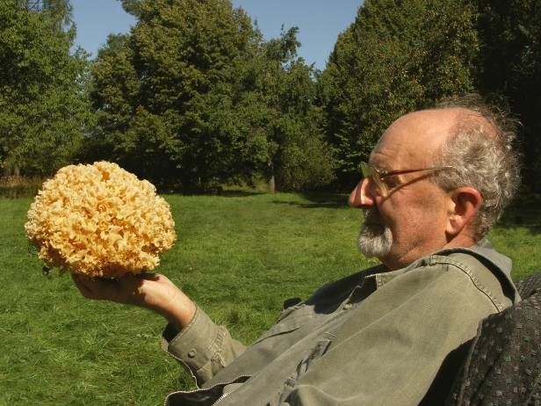
Výzkumné aktivity byly směřovány zejména na presentaci a demonstraci dvou dlouhodobých projektů, jež v okolí Rudy probíhají: výzkum populační a behaviorální ekologie netopýra parkového a výzkum populační ekologie dendrofilních netopýrů (zejm. n. vodního a rezavého). V rámci demonstrace prvního projektu, jehož nositelem je v hlavně Mgr. Helena Jahelková s týmem z PřF UK, proběhly ukázky odchytů harémových seskupení netopýra parkového mj. v „klasickém“ úkrytu přímo na terénní stanici a rovněž odchyty a detektoring na hrázi rybníka Švarcenberk. Chyceny byly kromě obou zdejších druhů r. Pipistrellus (P. nathusii, P. pygmaeus) i některé další druhy typické pro oblast Třeboňska (n. rezavý, n. vodní). Paralelně probíhala demonstrace výzkumu dutinových netopýrů pomocí odchytů do speciálních pastí, vyzkoušena byla i Tuttleho past zhotovená samotným presidentem prof. Ivanem Horáčkem, který se akce rovněž účastnil. Během několika výjezdů po širší oblasti byla získána cenná doplňková data do připravované publikace o netopýrech Třeboňska, mj. byl vůbec poprvé za více než 100 let nalezen v Třeboňské pánvi netopýr černý.
Díky tomu, že okolní lesy přetékaly houbami všech známých i méně známých druhů, přišli si na své nejen běžní houbaři, ale i takoví specialisté-gurmáni, jakým je doc. Vladimír Hanák, který několikrát využil příznivých mykologických podmínek k demonstraci méně známých druhů jedlých hub zejména nám mladším a méně zkušeným houbařům.
Celá akce byla všemi zúčastněnými hodnocena velmi příznivě a nezbývá tedy než doufat, že takových zažijeme ještě spoustu.
Přehled hospodaření v roce 2006

Majetek
Dlouhodobý hmotný | 40652,-
Dlouhodobý nehm. | 109387,-
Majetek celkem | 150039,-
Příjmy
Prodej služeb | 755000,-
Čl.příspěvky | 9400,-
Úroky | 40,-
Dotace | 200000,-
Ostatní | 55245,-
Příjmy celkem | 1019685,-
Výdaje
Drobný materiál a majetek | 279353,-
Služby | 796291,-
Cestovné | 60280,-
Daň (2005) | 29500,-
Výdaje celkem | 1165573,-
Hospodářský výtěžek | -145888,-

